附件1：
南通市学科带头人、骨干教师和教坛新秀评选条件

一、中小学学科带头人、骨干教师评选条件
1．热爱教育事业，模范遵守教师职业道德规范，积极进取，乐于奉献，为人师表，立德树人。近四年年度考核均为合格以上。
2．申报学科带头人或骨干教师必须具有本科以上学历，中级以上专业技术职务。
3．具备县（市、区）或局直学科带头人、骨干教师称号方可申报南通市学科带头人或骨干教师。
4．积极参与学生思想教育工作，担任过班主任或课外活动指导教师等教育管理工作，关注学生身心健康，教育效果显著。申报德育骨干教师，必须在学校德育、班主任工作、团队活动、心理健康教育等方面经验丰富，工作出色，成绩突出，受到学生、家长和同行好评，获得县（市、区）以上（申报学科带头人必须获得市级以上）教育行政部门表彰。
5．注重课堂教学实践，精通本学科课程标准和教材，胜任或指导本学段循环教学，工作量饱满（申报学科带头人须有任教毕业班累计2年以上经历）。积极进行课堂教学改革和创新，教学效果显著，所教班级学生满意度90%以上，课堂教学评议良好以上（申报学科带头人须为优秀），受到同行和所教学生的赞誉。
6．有较先进的教育教学理念、系统扎实的学科知识，教学风格鲜明，教学实绩突出，在本学科中起骨干或引领作用。近四年在县（市、区）以上（申报学科带头人须在市级以上）开设公开课、示范课、观摩课或专题讲座2次以上，并获得较高评价，乡镇以下（不含中心乡镇）初中、小学教师公开课（讲座）可降低一个档次。或近四年来参加由教育行政部门组织或委托组织的优课（班会课）评比或者基本功竞赛获县一等奖或市二等奖或省三等奖以上。
专职教科研员近四年须每学年到基层上研究课不少于3次，并且在县（市、区）以上开设学术性专题讲座2次以上；电教、装备管理人员每学年须在县（市、区）以上开设教育技术等专题讲座2次以上（申报学科带头人每学年须在市级以上开设学术性专题讲座或教育技术专题讲座2次以上）。
7．有较强的教科研能力。积极参与教学改革课题研究，主持县（市、区）或参与市级以上（申报学科带头人须主持市级或参与省级以上）教育行政部门立项的教科研课题研究，并通过鉴定。
近四年在市级以上教育教学刊物上独立发表本专业教学论文3篇以上（其中省级发表1篇，申报学科带头人须省级发表2篇）。申报德育学科带头人、骨干教师须主持县或参与市级与德育工作相关的课题研究，并发表相关论文。
专职教科研员近四年须在省级以上教育教学刊物上独立发表本专业教学论文3篇以上（申报学科带头人须5篇以上）；电教、装备管理人员在省级以上教育教学刊物上独立发表本专业论文3篇以上（含省级以上教育技术科研成果，其中论文不少于2篇。申报学科带头人须5篇以上，含省级以上教育技术科研成果，其中论文不少于3篇）。
送评论文或教育技术科研成果经专家鉴定具有一定的指导性和应用性。
8．发挥传、帮、带作用，关心青年教师成长。申报学科带头人，近四年须指导培养2名以上青年教师，培养对象能胜任本学段循环教学且教学效果良好，至少有1人开设过县（市、区）级以上公开课，或获得县（市、区）以上教学、科研、竞赛等方面的奖项。
9．具有终身学习的理念和行为，积极主动参加学习和培训，不断更新知识，提升自我，有较好的发展潜质。近四年参加继续教育每年不少于72学时（其中市级以上培训不少于36学时）。
二、中小学教坛新秀评选条件
1．热爱教育事业，模范遵守教师职业道德规范，为人师表。热爱学生，乐于奉献。勤奋学习，积极进取，勇于创新。近四年年度考核均为合格以上。
2．申报教坛新秀必须具有本科以上学历，在教学一线工作5年以上，年龄35周岁以下。
3．具备县（市、区）或局直教坛新秀称号方可申报南通市教坛新秀。
4．积极参与学生思想教育工作，近四年担任过班主任或课外活动指导教师等教育管理工作。能言传身教，注意在教育教学过程中以高尚的师德、严谨的学风，教育、影响学生，培养学生具有健康人格、创造精神和实践能力，有较显著的教育实绩。
5．胜任本学科的教学工作，工作量饱满。积极参与教学改革，注重课堂教学实践，课堂教学效果良好，所教班级学生满意度85%以上，教学实绩综合考核良好以上。近四年在县（市、区）或局直以上的教学、教科研活动中开设过公开课，参加优课评比或教学竞赛获得县（市、区）或局直学校二等奖以上，是所在学校（单位）公认的具有培养前途的优秀青年教师。
6．近四年在市级以上刊物独立发表本专业教学论文2篇以上。
7．勤于学习，善于学习，不断更新知识。近四年参加继续教育每年不少于72学时（其中市级以上培训不少于36学时）。
三、中等职业学校文化课学科带头人、骨干教师评选条件
1．热爱教育事业，模范遵守教师职业道德规范，积极进取，乐于奉献，为人师表，立德树人。近四年年度考核均为合格以上。
2．申报学科带头人或骨干教师应具有本科以上学历，中级以上教师专业技术职务。
3．具备县（市、区）或局直学科带头人、骨干教师称号方可申报南通市中等职业学校学科带头人或骨干教师。
4．积极做好学生思想工作，参与学生职业生涯规划指导。担任过班主任或课外活动指导教师等教育管理工作，关注学生身心健康，教育效果显著。申报德育骨干教师，必须在学校思想教育、班主任工作、团队活动、心理健康教育等方面经验丰富，工作出色，成绩突出，受到学生、家长和同行好评，所带班级学生成绩名列同类班级前茅或取得显著进步，获得县（市、区）以上（申报学科带头人必须获得市级以上）教育行政部门表彰。
5．胜任本学科教学工作，教学工作量饱满（申报学科带头人至少有2轮以上循环教学或从事2门以上相关课程教学经历，有较高的教学理论水平，形成独特的教学风格、特色）。在师生评议活动中满意度为90%以上，课堂教学评议良好以上（申报学科带头人须为优秀）。
6．能在本地区发挥学科骨干作用，有较高知名度。近四年在县级以上（申报学科带头人须在市级以上）开设公开课、示范课、观摩课或专题讲座2次以上，并获得较高评价；或参加学科教学竞赛（含说课）获县（市、区）一等奖或市级二等奖以上；或所指导学生参加学科竞赛获市级一等奖、省级二等奖以上。主动到行业企业进行调研，获取更多职业实践知识，近三年累计不少于1个月。专职教科研员须每学年到基层上研究课不少于3次，并且在县（市、区）以上开设学术性专题讲座2次以上（申报学科带头人须每学年开设市级以上学术性专题讲座2次以上）。
7．积极参与职业教育课程改革或校本教材开发（申报学科带头人须主持职业教育课程改革或校本教材开发），至少须提供与课程改革相关的两个方面的文本材料（如相关企业调研报告、毕业生调查报告、专业文化课课程评价方案，或服务于专业的文化课学习包以及相关专业特色文化建设方案等），并获得专家肯定；或参加（申报学科带头人须主持）与课程相关的实验室的规划和建设工作，在学校教学实验、实训以及实习设备研究、开发或改造中，取得一定成果。
8．积极参与县级以上（申报学科带头人须参与市级以上）职业教育课程改革实验或课题研究，有阶段性研究成果或结题。
近四年来，在市级以上刊物独立发表本专业论文3篇以上（申报学科带头人至少有1篇省级发表）。申报德育骨干教师、学科带头人须围绕班主任工作开展课题研究和发表论文。
专职教科研员须在省级以上教育教学刊物上独立发表本专业教学论文3篇以上（申报学科带头人须5篇以上）。
9．发挥传、帮、带作用，关心青年教师成长。申报学科带头人，近4年须指导培养2名以上青年教师，培养对象能胜任本学段循环教学且教学效果良好，至少有1人开设过县（市、区）级以上公开课，或获得县（市、区）级以上教学、科研、竞赛等方面的奖项。
10．具有终身学习的理念和行为，积极主动参加学习和培训，不断更新知识，提升自我，有较好的发展潜质。近四年参加过市级以上骨干教师培训，继续教育每年不少于72学时（其中市级以上培训不少于36学时）。
四、中等职业学校专业课学科带头人、骨干教师评选条件
1．热爱教育事业，模范遵守教师职业道德规范，积极进取，乐于奉献，为人师表，立德树人。近四年年度考核均为合格以上。
2．申报专业课学科带头人的教师应具有本科以上学历、中级以上教师专业技术职务，同时还须获得非教师系列的本专业或相关专业的中级专业技术职务或高级工以上的职业资格证书；申报骨干教师应具有本科以上学历、中级以上教师专业技术职务，同时还必须具有中级工以上职业资格证书。
3．具备县（市、区）或局直学科带头人、骨干教师称号方可申报南通市中等职业学校学科带头人或骨干教师。
4. 积极做好学生思想工作，参与学生职业生涯规划指导。担任过班主任或技能大赛指导教师或课外活动指导教师等教育管理工作，关注学生身心健康，教育效果显著。
5．胜任本专业2门课程的教学，教学工作量饱满。申报学科带头人须具备宽厚的行业、职业基本理论和实践能力，胜任3门以上学科的教学，形成具有职业教育特色的教学风格。在师生评议活动中学生满意度90%以上，课堂教学评议良好以上（申报学科带头人须为优秀）。
6．近四年在县（市、区）以上（申报学科带头人须在市级以上）开设公开课、研究课或专题讲座3次以上，或参加评优课、教师技能竞赛或指导学生参加技能竞赛获县（市、区）一等奖、市二等奖或省三等奖以上（申报学科带头人须获得市一等奖或省二等奖以上），或所教班级学生参加技能等级考核80%以上获得中级工等级证书。主动到企业一线岗位挂职锻炼，获取更多工作性实践知识，平均每年累计不少于1个月。
7．有较强的专业建设能力，在专业建设和发展上起骨干或引领作用。近四年来，参与课程开发、产学研开发、实验实训设备建设、技术服务和咨询等工作（申报学科带头人须主持县级以上课程开发、产学研开发等项目，专业建设取得的成果得到市级以上教育部门的认可）。至少能提供与专业建设相关的两个方面的材料（申报学科带头人应提供三个方面的材料），如本专业市场调研报告或毕业生调查报告、职业能力分析表、课程指导计划、项目课程标准、课程实施方案、课程评价体系以及产教结合、产学研工作等，并获得专家肯定。
8．积极参与县级以上（申报学科带头人须主持市级以上）职业教育课程改革实验或课题研究，有阶段性研究成果或结题。
近四年来，在市级以上刊物独立发表本专业论文3篇以上（申报学科带头人须有1篇省级发表）；或产学研项目获市级三等奖以上（申报学科带头人须获市二等奖，如产学研等项目获市级三等奖的，须有省级以上正式刊物发表本专业论文1篇）；编写正式出版的教材3万字以上，或编写经市级教育主管部门审定的校本教材5万字以上，可减少1篇论文（申报学科带头人编写正式出版的教材须6万字以上或教材的三分之一，可减少1篇论文）。
专职教科研员须在省级以上教育教学刊物上独立发表本专业教学论文3篇以上（申报学科带头人须5篇以上）。
9．发挥自身优势，关心青年教师成长。近四年指导的本学科青年教师能胜任循环教学且教学效果出色，参加专业教学或技能比赛获得县（市、区）二等奖以上；或指导青年教师开设过市级以上公开课。
10．勤于学习，善于学习，不断更新知识。近四年参加市级以上骨干教师培训，继续教育每年不少于72学时（其中市级以上培训不少于36学时）。
五、中等职业学校文化课、专业课教坛新秀评选条件
1．热爱教育事业，模范遵守教师职业道德规范，积极进取，乐于奉献，为人师表，立德树人。近四年年度考核均为合格以上。
2．申报教坛新秀必须具有本科以上学历，在教学一线工作五年以上，年龄35周岁以下。
3．具备县（市、区）或局直教坛新秀称号方可申报中等职业学校教坛新秀。
4．积极做好学生思想工作，参与学生职业生涯规划指导。本人或所任教班级获得校级以上表彰。
5．胜任本学科（专业）教学工作，教学工作量饱满。注重课堂教学改革与创新，课堂教学效果良好，所教班级学生满意度85%以上，教学质量综合考核良好以上。近四年在县（市、区）或局直以上教学、教科研活动中开过公开课，参加教学竞赛、优课评比或技能竞赛并获得等级奖，是所在学校公认的具有培养前途的优秀青年教师。主动到行业企业进行实习或调研，获取职业实践知识，近三年累计不少于1个月。
6．积极参与学校课程改革和专业建设，或参与相关教学实验、实训以及实习设备研究、开发或改造。近四年在市级以上刊物上独立发表本专业教学论文2篇以上。
7．勤于学习，善于学习，不断更新知识。近四年参加继续教育每年不少于72学时（其中市级以上培训不少于36学时）。
上述评选对象中，凡有违反教师职业道德行为者，一经查实，均实行一票否决。
附件2：
2014年南通市学科带头人、骨干教师和教坛新秀
推荐名额分配表

县别 | 学科带头人推荐数 | 骨干教师推荐数 | 教坛新秀推荐数
海安县 | 55 | 72 | 35
如皋市 | 78 | 95 | 40
如东县 | 52 | 70 | 34
通州市 | 62 | 80 | 39
海门市 | 62 | 80 | 39
启东市 | 52 | 70 | 32
崇川区 | 28 | 40 | 20
港闸区 | 12 | 20 | 15
开发区 | 12 | 20 | 15
滨海园区 | 4 | 6 | 3
市直 | 33 | 47 | 28
合计 | 450 | 600 | 300

附件3：
推 荐 材 料 目 录
学 校： 姓 名：
任教年级和学科： 专业技术职称：
申报类型： （原有称号）
序号 | 项 目 | 份数 | 备 注
1 | 申报表 | 2
2 | 申报简表 | 3
3 | 课堂教学评价表、县（市、区）教育局全面考核材料 | 各1 | 装订成册
4 | 申报人教学质量综合考核表、学校推荐意见 | 各1 | 装订成册
5 | 征求意见座谈会原始记录 | 1 | 装订成册
6 | 学历证书、教师资格证书、职业资格证书、任职资格证书和聘书、继续教育证书（优秀班级辅导员、优秀项目专家等全员网络培训获奖证书）、近四年年度考核表等复印件。获奖证书原件。 | 各1 | 装订成册
7 | 论文（论著）原件（教师限报3篇、专职教研员等限报5篇） |  | 装订成册
8 | 公开课或讲座证书及教案；听课记录、备课笔记（2013～2014学年） | 1 | 装订成册
9 | 教科研材料 |  | 装订成册
10 | 培养和指导青年教师材料 |  | 装订成册
11 | 其它教学实绩等材料 |  | 装订成册

附件4：
教学质量综合考核表
被考核人姓名：
项目 | 内 容 |  |  | 考核等级 |  |  |  | 综合评价
项目 |  |  |  | 优 | 良 | 中 | 差
教学内容 | 严格执行课程标准和教学大纲。基本理论概念清楚。重点突出，难点处理得当，内容详略得当。教学中能根据学科发展状况，不断更新、充实教学内容，并能理论联系实际。 |  |  |  |  |  |  | 综合  等第：
教学方法 | 采用启发式教学，注意因材施教，语言表达清楚，条理清晰，能启发学生思维，注意培养学生的综合能力和创造意识，合理使用现代化教学手段。教学环节符合教学规范要求。
教学态度 | 备课认真，有质量较高的教案，讲课、辅导答疑、批改作业认真，虚心征求意见并积极改进教学。热心指导学生的课外实践。重视课程建设，积极参与教学研究。
教学效果 | 任教课程受到学生欢迎。课堂气氛活跃，学生成绩优良。
教书育人 | 以身作则，为人师表。既严格要求又关心学生全面发展，寓教育于教学过程之中。
申报人所任教班级学生满意度测评 |  | 所教班级  学生数 | 满意 | 较满意 |  | 基本满意 |  | 不满意 | 满意度
注：1. 学校组织人员对申报人员的教学情况进行考核，并作出客观评价。
2. “教学质量综合考核”包括：(1)教学管理部门组织的专家随堂听课、学生评教、同行评价的意见；(2)教学材料（包括教案、作业批改、教学总结等）；(3)公开教学、教学评比及所任教班级成绩等。在对上述内容综合分析的基础上，提出综合评价意见，并明确教学综合考核等级。
3. 学生满意度测评：满意度=（满意+较满意）票数/参加测评人数。

考核组成员签字： 、 、

单位法定代表人签字： （学校公章）
年 月 日

附件5：
申报学科带头人、骨干教师课堂教学评价表
教育局（公章）
学校 |  |  |  | 执教者 |  |  |  | 年级 |  |  | 学科
课题 |  |  |  |  |  |  |  | 申报类别
一级指标 |  | 二级指标及说明 |  |  |  |  |  |  |  |  | 得分
学生表现  63分 |  | 1. 有效先学（不影响学生课堂探究欲望的先学）9分
 |  | 2．独立思考（学生有较充分的独立学习和思考的时间）9分
 |  | 3．适当合作（小组活动有组织、有机制、有展示、有评价、有效果）9分
 |  | 4．主动交流（与老师、与同伴主动交流，学生大声讲、讲清楚）9分
 |  | 5．大胆质疑（学习过程中发现和提出问题）9分
 |  | 6．认真倾听（认真倾听老师的引导、同学的表述）9分
 |  | 7．善于归纳（积极参与课堂的各种归纳性小结，学会积累课堂活动中的基本经验）9分
教师素质  25分 |  | 1．内容科学（教学设计科学、学科特性鲜明）5分
 |  | 2．善于引导（适时适度引导、杜绝灌输包办）5分
 |  | 3．充分激励（激励机制完备、表扬鼓励恰当）5分
 |  | 4．语言精练（语言形象简练、教态自然大方）5分
 |  | 5．媒体恰当（媒体选用恰当、板书合理美观）5分
总体评价
12分
合计得分
等第 |  |  |  |  | 评分 |  |  |  | 评课组组长
备注 | 优秀A(100-85) 良好B(84-75) 合格C(74-60) 不合格D(60以下)
评课组人数： 评课组成员签名：
附件6：

南 通 市 评选
申 报 表

单 位
姓 名
任教学科

南通市教育局
二〇一四年十月

填 表 说 明

1．本表供推荐人选使用（一式二份）；
2．填表内容应具体、真实、具有代表性，并按要求填写。表内填写不下，可另加附页。
3．本表一律用A4纸打印（复印）。

姓 名 |  |  |  | 性 别 |  |  |  | 出生年月
政治面貌 |  |  |  | 行政职务 |  |  |  |  |  | 参加工作时间
何年何校何专业毕业 |  |  |  |  |  |  |  |  | 现学历
现任教师  专业技术职务 |  |  |  |  | 任职时间
其它专业技术职务  （职业资格证书） |  |  |  |  |  |  |  |  |  |  |  | 取得时间
现学科任教  年 限 |  |  |  |  | 现有专业荣誉称号  取得时间
近四年继续教育  学 时 |  |  |  |  | 班主任年限
从事教育教学工作简历
起止时间 | 单 位 |  |  |  |  |  | 任教  班级 |  |  |  | 周课  时数 |  | 担任  职务 |  |  | 证 明 人

注：“担任职务”包括：班主任、备课组长、学科组长等教学管理职务。

近四年公开课（讲座）、评优课、基本功竞赛  情 况 | 时间、地点 |  | 公开课或讲座名称、  评比活动名称 |  | 开设范围  或获奖情况
近四年论文论著发表、获奖情况 | 序号 | 论文（论著）题目 |  | 发表刊物（出版社）、  评比活动名称 | 发表（获奖）时 间 | 获奖等次

教育教学课题研究及  成果情况 | 课题名称 | 课题立项部门 | 本人承担情况  （主持或核心组成员） | 获奖情况
主  要  教  育  教  学  特  色  及  实  绩 | （可另附页）  所在单位（盖章）  年 月 日

曾获得的荣誉或受表彰情况 | 荣誉称号、表彰奖励名称 |  |  |  |  | 获奖时间 |  |  | 授奖部门 |  |  |  |  | 获奖级别
学校教师民主测评情况 | 参加人数 | 民 主 测 评 |  |  |  |  |  |  |  |  |  |  | 召集人签字
学校教师民主测评情况 |  | 同意人数 |  |  | 反对  人数 |  |  |  |  | 弃权人数
学校推荐组推荐意见 | 参加人数 | 表 决 结 果 |  |  |  |  |  |  |  |  |  |  | 推荐组组长签字
学校推荐组推荐意见 |  | 同意人数 |  |  | 反对  人数 |  |  |  |  | 弃权人数
学  校  推  荐  意  见 | （对本《申报表》填写的各项内容是否属实及是否同意推荐签署意见）  （单位公章）  年 月 日
县市区教育局意见 | （公章）  年 月 日 |  |  |  |  |  | 市教育局  意见 |  |  |  | （公章）  年 月 日
备注

附件7：
南通市学科带头人、骨干教师、教坛新秀评选申报简表
学校（单位）：（盖章） 县（市、区）教育局：（盖章）
姓 名 |  |  |  |  | 性 别 |  |  |  | 出生年月
行政职务 |  |  |  |  | 参加工作时间 |  |  |  |  |  | 现学科任教  年 限
何年何校何专业毕业 |  |  |  |  |  |  |  |  |  |  |  |  | 现学历
现教师专业技术资格及任职时间 |  |  |  |  |  | 其它专业技术资格（职业资格证书）及取得时间
现有专业荣誉称号名称及取得时间 |  |  |  |  |  |  |  |  |  |  |  | 班主任年限
从事教育教学工作简历
起止时间 |  | 单 位 |  |  |  |  |  | 任教  班级 |  | 周课  时数 |  |  |  |  | 担任  职务 |  | 证 明 人
曾获得的荣誉或受表彰情况 | 荣誉称号、表彰奖励名称 |  |  |  |  |  |  | 获奖时间 |  | 授奖部门 |  |  |  |  |  |  | 获奖级别

近四年公开课（讲座）、评优课、基本功竞赛情况
时间、地点 |  | 公开课或讲座名称、评比活动名称 |  |  |  |  |  |  |  |  | 开设范围或获奖情况
近四年论文论著发表获奖情况及教育教学课题研究及成果情况
时间 | 论文（课题）成果名称 |  |  |  |  |  | 本人  承担部分 |  | 发表、出版、立项、结题及  获奖情况
教师民意  测验情况 |  |  | 总人数 |  | 同意人数 |  |  | 反对人数 |  |  |  | 弃权人数
学校推荐组票数 |  |  | 总人数 |  | 同意人数 |  |  | 反对人数 |  |  |  | 弃权人数
此表一式3份，A3打印，学校及县（市、区）教育局盖章。
附件8：
南通市学科带头人（骨干教师、教坛新秀）评选
推荐人汇总名册
（样表如下）
县（市、区）或直属学校: (公章) 填报日期： 年 月 日
序号 | 工作  单位 | 姓名 | 性别 | 出生  年月 | 工作  年月 | 党政  职务 | 最高学历 | 班主任年限 | 近四年周任课节数 | 近四年继续教育学时 | 现职称及  年月 | 职业  资格  证书  及年月 | 现任教年段 | 申报  学科 | 现有  称号 | 文化/专业课（仅职业学校填写） | 申报  类别
1 | XXX | XXX | X | 197202 | 199408 | 教导主任 | 本科 | 10 | XX | XX | 高级  教师  200908 | 高中教师资格  200108 | 高中 | 高中语文 | 县学科带头人 |  | 学科带头人
2 | XXX | XXX | X | 196810 | 199008 | 无 | 本科 | 15 | XX | XX | 讲师  200108 | 中职教师资格  200108  汽修高级技师  200908 | 职业中专 | 汽修 | 县骨干 | 专业课 | 骨干教师

注：
1. 此表请用EXCEL表格制作，按学科带头人、骨干教师、教坛新秀分类单独打印，一式2份，加盖县（市、区）教育主管部门或直属学校公章，同时报送电子表。
2．电子表按学科带头人、骨干教师、教坛新秀建立3个工作簿，每一工作簿按幼儿园、小学、初中、高中、中职学段顺序排列。

附件9：
论文查证“网页打印件”查询方法说明

（一）新闻出版总署网页查询目的和步骤
1.查询目的：查询论文发表期刊是否为合法期刊，查询不到的不得上报。
2. 查询步骤（以《中国电化教育》为例）
（1）登录中华人民共和国国家新闻出版广电总局网站；
（2）在首页“办事服务”处,单击“便民查询”中的“期刊/期刊社查询”；
（3）在“媒体类别”处选择“期刊” ,“媒体名称”处输入刊名，输入正确的验证码,单击查询；
（4）打印搜索结果网页。
打印网页样式（将此页粘贴期刊原件封二页）
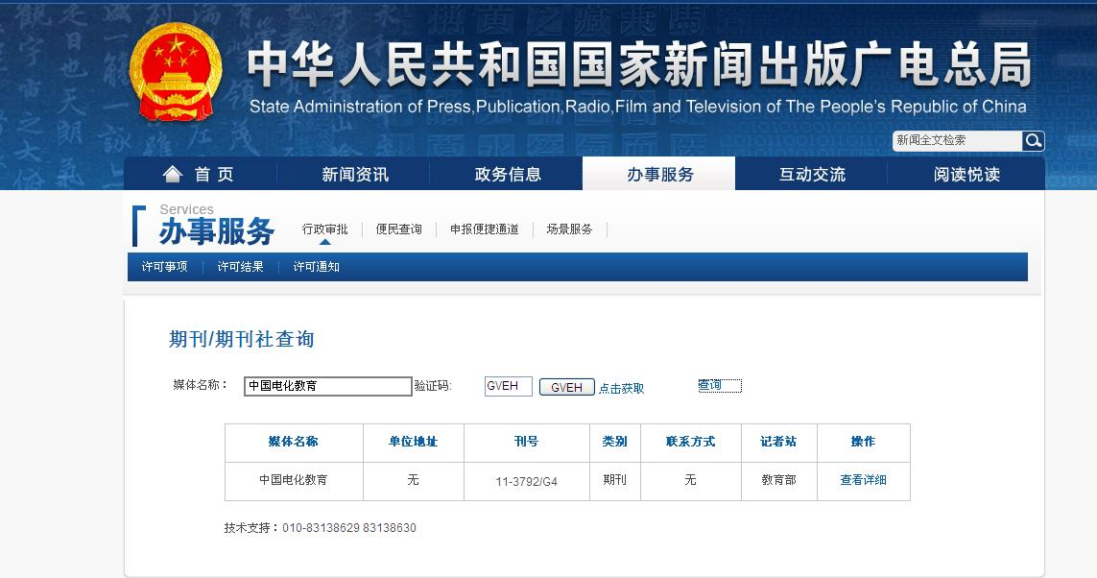

（二）“中国知网”网页查询目的和步骤
1.查询目的：查询此期刊目录中是否有申报人员的论文，查询不到的不得上报。
2. 查询步骤（以《人民教育》2011年10期为例）：
（1）“百度”窗口输入：“中国知网”，按“回车键”或单击“百度一下”窗口；
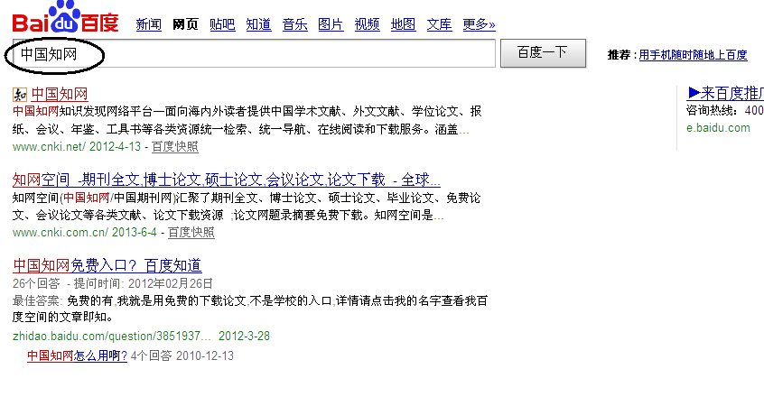
（2）单击“中国知网”；页面下拉至“特色导航”处，单击“期刊大全”。
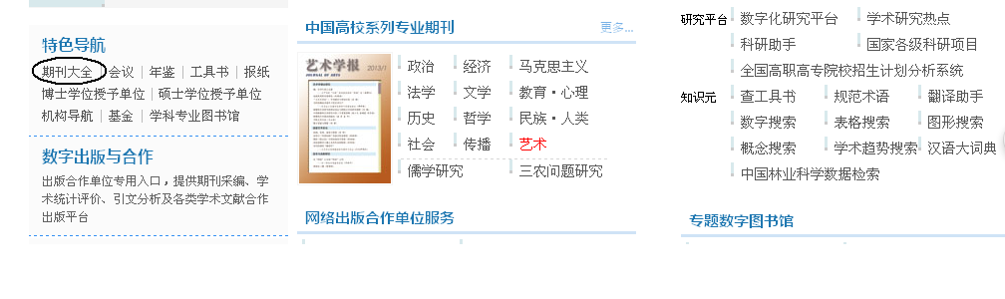
（3）检索词窗口输入刊名，单击“检索” ；
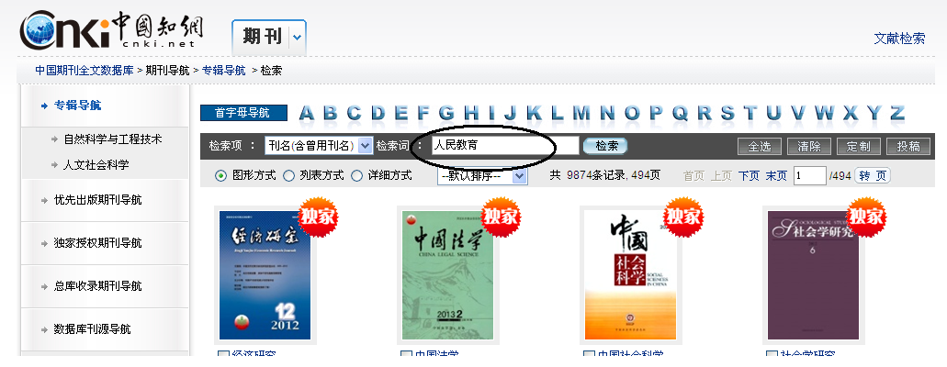

（4）单击网页显示的所选期刊；
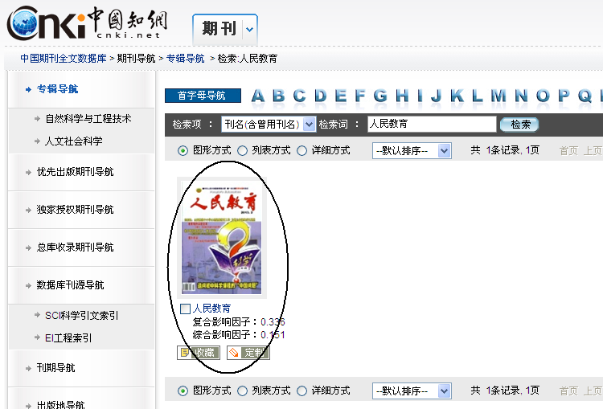

（5）在“收录期刊”处选择点击发表论文的“年份及刊期”，
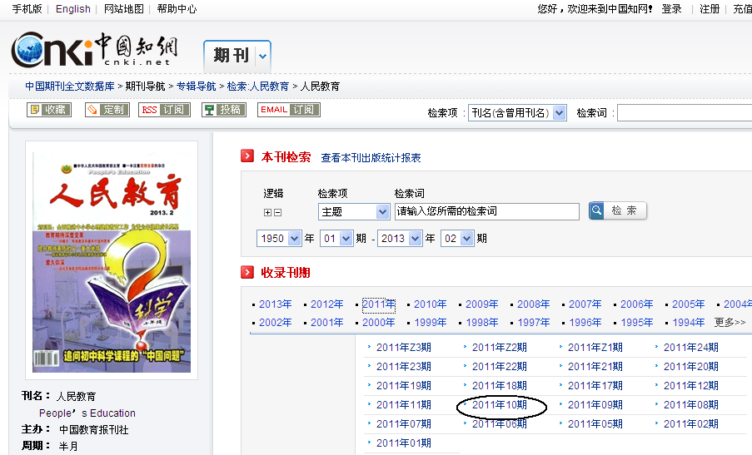

（6）在目录页浏览位置左侧边栏右击鼠标，单击窗口中“全选”，然后单击窗口“文件”，单击“打印”即可。
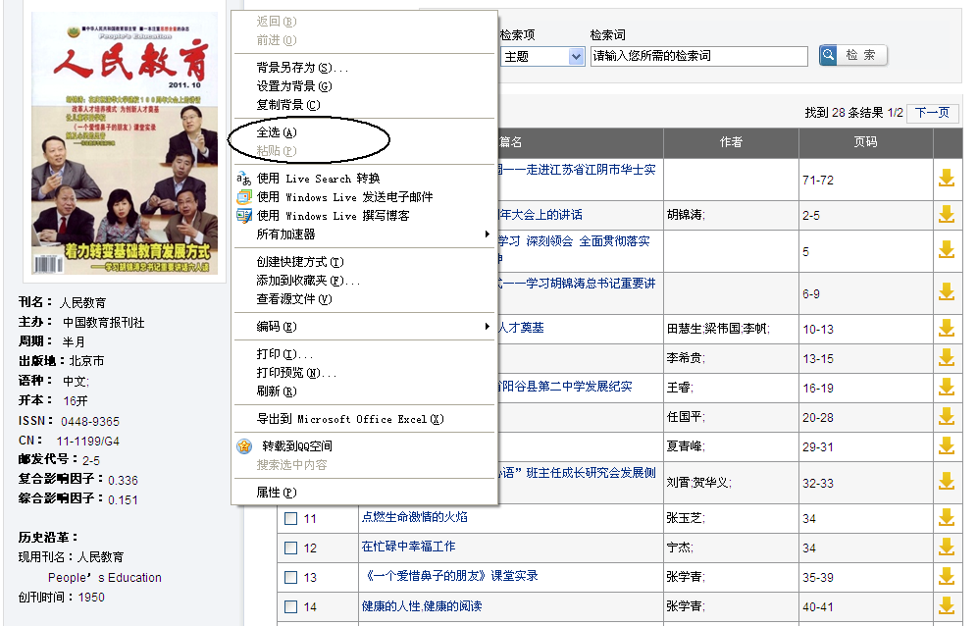

（7）最终打印结果样式（打印此页并粘贴于刊物原件封二页）
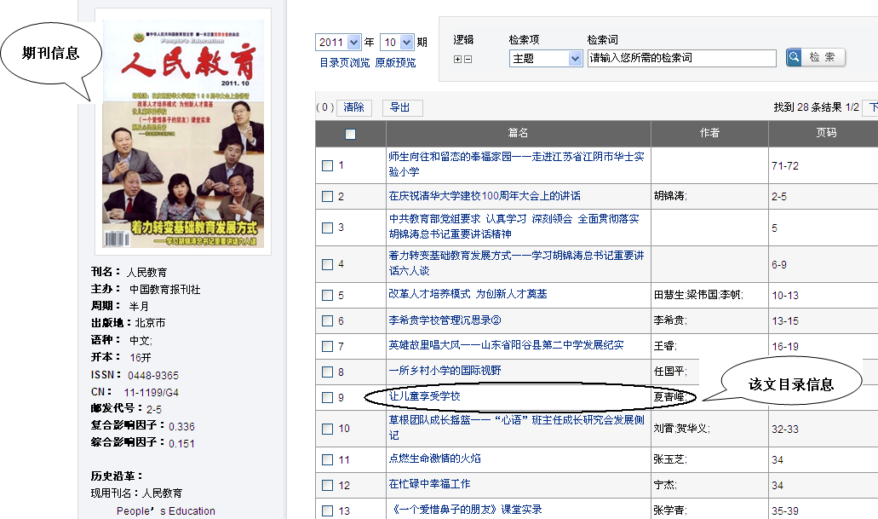

南通市教育局办公室 2014年9月30日印发

